Poznań, 2 listopada 2020 roku

INFORMACJA PRASOWA

Wyścig innowacji trwa w najlepsze!
Firmy produkujące smartfony oraz operatorzy telekomunikacyjni praktycznie nie ustają w zaskakiwaniu klientów nowościami. Wydawać by się mogło, że problemy, jakie przyniosła ze sobą pandemia muszą wpłynąć negatywnie na te dwie branże i zafundować im ostre hamowanie. Nic bardziej mylnego. Jak wynika z rankingu Top Marka 2020 – wspólnego cyklicznego projektu magazynu „Press” i agencji informacyjnej „PRESS-SERVICE Monitoring Mediów” – brandy tych sektorów pomimo chwilowego spowolnienia odzyskały pełną moc i należą nadal do grona najsilniejszych i najskuteczniej docierających do odbiorców.

Wysoko w Top 500

Laur pierwszeństwa w kategorii Smartfony przypadł Samsungowi, który zgromadził 2 548 867 punktów. Niewielką różnicą wyprzedził on iPhone’a, który uzyskał 2 485 506 pkt., choć ten odnotował prawie trzykrotnie wyższą liczbę publikacji, jak i nieco większy impact. Na podium znalazł się także Huawei, który uzyskał 2 293 148 pkt. oraz odnotował więcej publikacji niż medialny zwycięzca w branży. Kolejne pozycje w sektorze smartfonów zajęły marki Xiaomi – 1 237 505 pkt. oraz LG – 606 435 pkt. i najwyższy indeks sentymentu – 3,88.

Trzy pierwsze marki znalazły się w pierwszej pięćdziesiątce rankingu, odpowiednio na miejscach 38., 40. i 49.

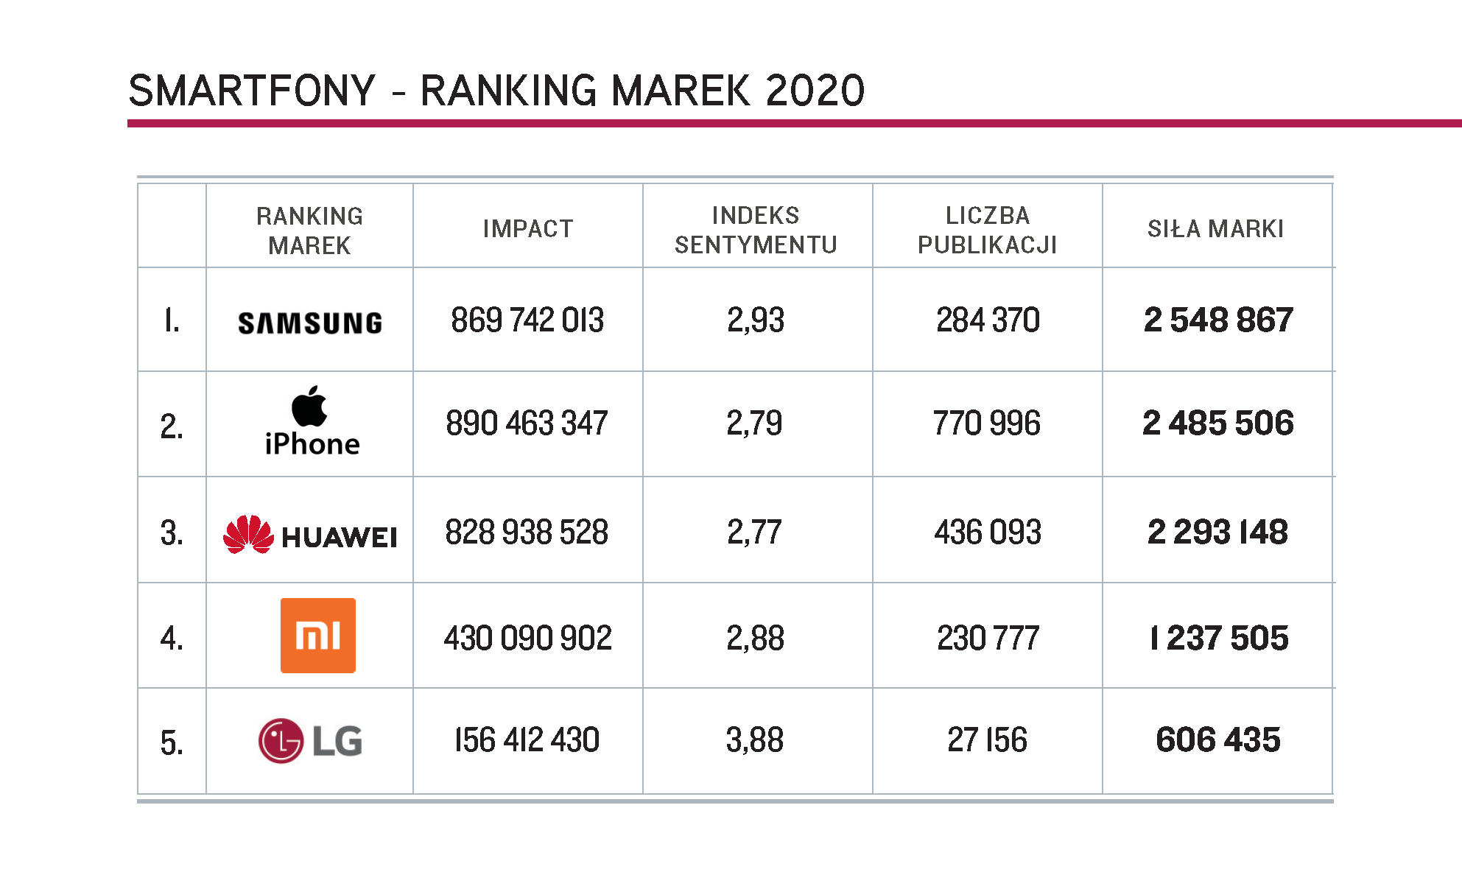
Wykres 1. Top 5 marek smartfonów, Top Marka 2020

- Zestawienie najsilniejszych medialnie marek tego sektora może wskazywać, że iPhone straci ostatecznie pozycję lidera w innowacjach na rynku smartfonów – komentuje Antoni von Hake, analityk mediów w PRESS-SERVICE Monitoring Mediów. Pierwsze miejsce zajął w nim Samsung, który przykuł uwagę dziennikarzy i użytkowników premierą kolejnych modeli urządzeń Galaxy: S20, S20+ oraz S20 Ultra.

W materiałach na temat Top 5 przeważały wzmianki produktowe. W social media najchętniej dyskutowano o iPhone (97,2 proc. przekazu), Xiaomi (94,4 proc.) i Huawei (93 proc.). W prasie i internecie odnotowano najwięcej doniesień na temat LG (0,9 i 23,9 proc. przekazu).

Top 10 smartfonów w badaniu Top Marka uzupełniły: Motorola - 560 010 pkt., Honor - 522 943 pkt., Nokia - 329 798 pkt., Google Pixel - 276 505 pkt. i Sony Xperia - 221 531 pkt. Publikacje na temat marki Honor wykazały bardzo wysoki, drugi w całym rankingu indeks sentymentu – 4,44.

Wiodący wizerunek Plusa w branży telekomunikacyjnej

Nowe modele smartfonów oraz oferty to najczęstszy kontekst, w jakim w mediach pojawiały się marki telekomunikacyjne.

- Operatorzy telekomunikacyjni wymieniani są zarówno w mediach tradycyjnych, jak i społecznościowych. Na liczbę wzmianek wpływa też ich aktywność sponsorska: w przypadku Plusa wspieranie PlusLigi, w przypadku Orange – Orange Warsaw Festivalu i Openera – komentuje Kamil Wyszomirski, starszy analityk mediów w PRESS-SERVICE Monitoring Mediów.

W rezultacie siłę marki Plus, która zwyciężyła w branży wyceniono na 5 676 778 punktów. Złożyły się na to zarówno wynik impaktu – 1 823 584 425, jak i duża liczba publikacji – 245 694. Na 2. miejscu uplasował się Orange z wynikiem 3 598 130 pkt. Marka odnotowała wyższy niż lider indeks sentymentu – 3,29. Trzecia lokata należała do marki Play. Jej siłę oszacowano na 2 581 806 pkt.

W pierwszej piątce znalazły się także T-Mobile z wynikiem 2 064 520 pkt. oraz Virgin Mobile – 224 908 pkt.

Do topowej dziesiątki sektora weszli także: Heyah - 167 226 pkt., Nju Mobile - 166 822 pkt., Plush - 137 668 pkt., Premium Mobile - 93 099 pkt. oraz a2mobile - 41 557 pkt.

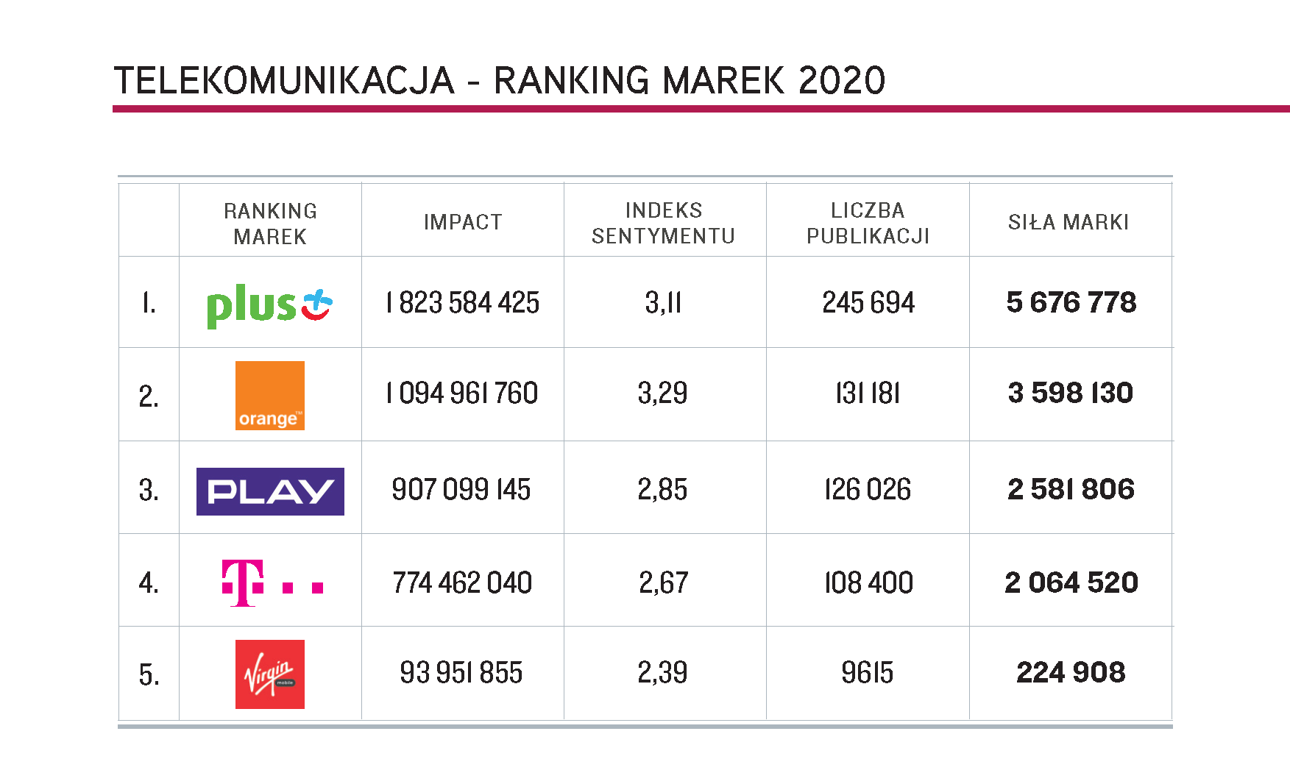

Wykres 2. Top 5 marek branży telekomunikacja, Top Marka 2020

W XIII edycji raportu „Top Marka” badaniem objęto materiały z prasy, internetu i social media opublikowane w okresie od 1 lipca 2019 roku do 30 czerwca 2020 roku – łącznie ponad 97 mln informacji: 2 mln tekstów prasowych, 15 mln internetowych i 80 mln postów w mediach społecznościowych. Materiały poddane analizie dotyczyły 10 najsilniejszych marek z 50 najmocniejszych medialnie branż. Łącznie w raporcie opisano 500 brandów. W badaniu zastosowano jednakowe wskaźniki dla wszystkich rodzajów wzmianek, uwzględniając specyfikę prasy, portali internetowych i social media: impact, indeks sentymentu i siłę marki.

Infografika „Smartfony” – ranking marek 2020
Infografika „Telekomunikacja” – ranking marek 2020

Więcej na temat wyników badania Top Marka 2020
Metodologia rankingu Top Marka 2020

Wskaźniki zastosowane w badaniu „Top Marka 2020”

Impact – dotarcie wzmianki o marce w oparciu o dane o konsumpcji medium.

Indeks sentymentu – współczynnik oparty na wydźwięku; odzwierciedla udział publikacji pozytywnych, neutralnych i negatywnych w całości przekazu o danej marce: im wyższy, tym lepszy.

Siła marki – ostateczna wartość decydująca o miejscu w rankingu; jest indeksem kilku zmiennych świadczących zarówno o liczbie kontaktów odbiorców z marką, jak i jakościowej ocenie komunikatu.

PRESS-SERVICE Monitoring Mediów i Magazyn Press wyrażają zgodę na pełną lub częściową publikację materiałów pod warunkiem podania źródła (pełne nazwy firm: PRESS-SERVICE Monitoring Mediów i Miesięcznik Press, a w social media oznaczenie @PSMMonitoring (FB i TT) oraz @MagazynPress (FB) i @RedakcjaPress (TT)).

Osoba do kontaktu:
Marlena Sosnowska
Rzecznik prasowy, menedżer ds. PR
mobile: +48 697 410 980
msosnowska@psmm.pl

PRESS-SERVICE Monitoring Mediów
60-801 Poznań, ul. Marcelińska 14
www.psmm.pl
www.twitter.com/PSMMonitoring
www.facebook.com/PSMMonitoring

